УТВЕРЖДАЮ  Руководитель Администрации  городского поселения Одинцово  ____________________А.В.Козлов  «____»_________________2016 г. | УТВЕРЖДАЮ  Заместитель руководителя Администрации Одинцовского муниципального района  ________________В.В.Савилов  «____»_________________2016 г.

П О Л О Ж Е Н И Е

о проведении 48-й традиционной новогодней Манжосовской
лыжной гонки 31 декабря 2016 года г. Одинцово

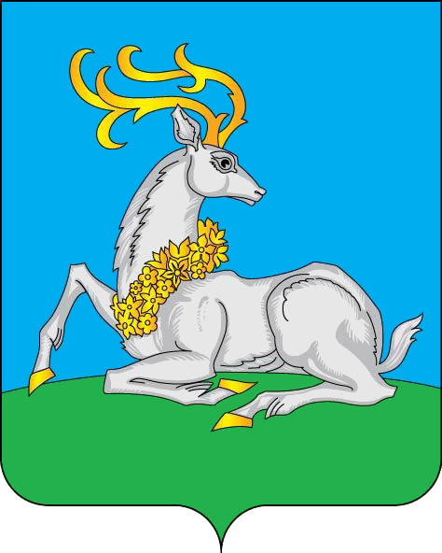

Одинцовский муниципальный район
2016 г.
1. Цели и задачи.
Соревнования проводятся с целью популяризации и развития массового лыжного спорта в районе с основными задачами:
- организация досуга населения города и района.
- повышение спортивного мастерства;

2. Место и время проведения соревнований.
Соревнования проводятся 31.12. 2016 в г. Одинцово, в спортивном парке отдыха имени Героя России Ларисы Лазутиной.

3. Обеспечение безопасности участников и зрителей.
Безопасность, антитеррористическая защищенность и медицинское обслуживание участников соревнований и зрителей обеспечивается в соответствии с Постановлением Губернатора Московской области № 63-ПГ от 05.03.2001г. «О порядке проведения массовых мероприятий на спортивных сооружениях в Московской области» и Распоряжением Губернатора Московской области № 400-РГ от 17.10.2008г. «Об обеспечении общественного порядка и безопасности, оказании гражданам своевременной квалифицированной медицинской помощи при проведении массовых мероприятий на территории Московской области».

4. Участники и программа соревнований.
Соревнования личные. К соревнованиям допускаются все любители лыжного спорта, прошедшие мандатную комиссию, имеющие справку врача о допуске к соревнованиям и получившие нагрудный номер.
Стиль прохождения дистанций – свободный.

Дистанции и расписание забегов:
10-35 600м – девочки 2009 г.р. и младше
10-40 600м – мальчики 2009 г.р. и младше
10-45 600м– девочки 2007-2008 г.р.
10-50 600м – мальчики 2007-2008 г.р.
11-00 3км – девочки 2005-2006 г.р.
11-10 3км– мальчики 2005-2006 г.р.
11-15 3 км- девочки 2003-2004 г.р.
11-25 3 км.- мальчики 2003-2004 г.р.
11-30 6км – юноши 2001-2002г.р., юноши 1999-2000г.р.,
11-35 6км - мужчины (В2) 1956-1965г.р.,
мужчины (В3) 1946-1955г.р., мужчины (В4)1945 г.р. и старше.
11-40 6 км- девушки 2001-2002г.р., девушки 1999-2000г.р.,
женщины (В1)1966-1975г.р.,
женщины (В2) 1956-1965г.р.,
женщины (В3) 1955г.р. и старше;
12-00 18км (3 круга х 6 км) – мужчины 1976-1998 г.р., мужчины (В1)1966-1975г.р.
12-05 12км (2 круга х 6 км) – женщины 1976-1998г.р.,

5. Организация и руководство проведением соревнований.
Организация и проведение соревнований возлагается на Комитет по делам молодежи, культуре и спорту Одинцовского муниципального района и Администрацию городского поселения Одинцово.
Непосредственное проведение соревнований возлагается на судейскую коллегию и МБУ «Одинцовский центр спорта и отдыха».
Тем участникам, которые не успели подать заявку, в день соревнований выдаются карточки, которые нужно будет заполнить для получения нагрудного номера в секретариате.
6.Финансовые расходы.
Расходы, связанные с проведением соревнований, награждением победителей, призеров и всех участников несет Комитет по делам молодежи, культуры и спорта Одинцовского муниципального района и Администрация городского поселения Одинцово.
Расходы, связанные с командированием участников несут командирующие организации.
7. Награждение.
Призеры во всех группах награждаются медалями, кубками и ценными призами. Все участники, закончившие дистанцию, получают памятные сувениры. Все дети 2005 г.р. и младше награждаются памятными медалями и сувенирами.
8. Мандатная комиссия.
Время работы секретариата: с 19 – 28 декабря 2016 г.
Заявки принимаются по E-mail: nkunicin@gmail.com
31 декабря 2016 г. мандатная комиссия будет работать на месте старта
с 9.00 до 11.50 часов.
Данное положение является вызовом на соревнования.

Внимание! Дистанции могут быть изменены в связи с погодными условиями. В случае отсутствия снега или очень холодной погоды гонка будет перенесена. Условия те же.

Олянич А.Ю. Воропаев А.Л
(495)596 95 57 (498)696 28 92

